**云南大学数学与统计学院《数学建模实验》上机实验报告**

|  |  |  |
| --- | --- | --- |
| **课程名称**：数学建模实验 | **学期：**2023-2024学年秋季学期 | **成绩**： |
| **指导教师**：杨莹 | **姓名**：枫叶 | **学号**： |
| **实验名称**：实验七 微分方程 | | |
| **实验编号**：No. 7 | **实验日期**：2023.12.11 | **实验学时**：2 |
| **学院： 数学与统计学院** | **专业： 统计学** | **年级**：2021级 |

**一、实验目的**

掌握微分方程模型建立方法，并利用MATLAB求解相应的问题。

1. **实验内容**

1、求下列微分方程的符号解，其中的初值*y*(0)分别等于1，2，3，4，在同一窗口画出时的四条积分曲线。

.

2、求下列微分方程符号解和数值解，并画出解的图形。

（Bessel方程，取）

3、求微分方程组的数值解。



要求画出*x*(*t*)，*y*(*t*)的解曲线图形，在相平面上画出轨线。

4、有高为1 m的半球形容器，水从它的底部小孔流出。小孔横截面积为1cm²。开始时容器内盛满了水，求水从小孔流出过程中容器里水面的高度*h*(水面与孔口中心的距离)随时间*t*变化的规律。

**三、使用环境**

**MATLABR2021b**

**四、实验过程**

**题目1**

**符号解如下**

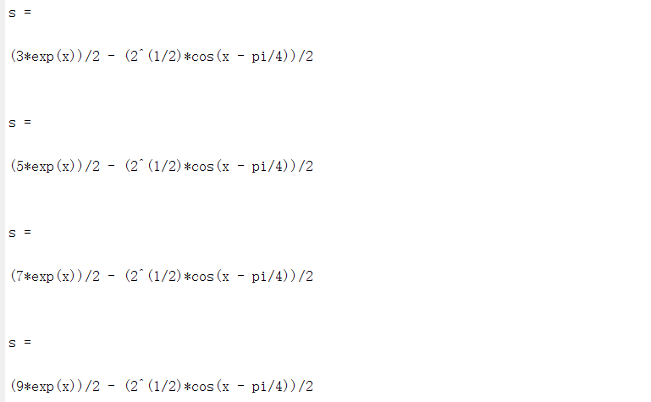

**积分曲线如下**

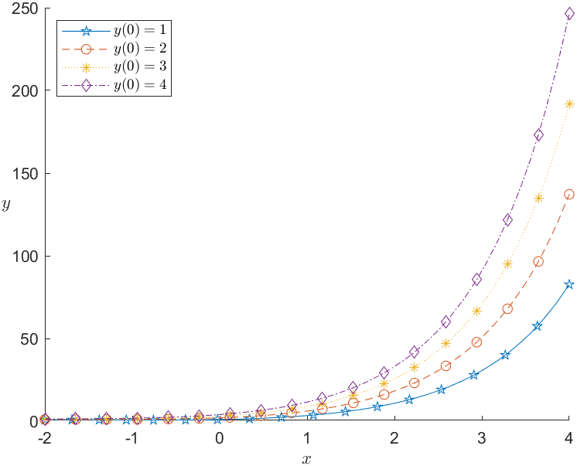

**题目2**

**符号解**

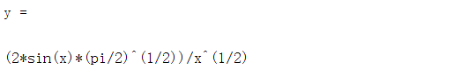

**两种解的图形**

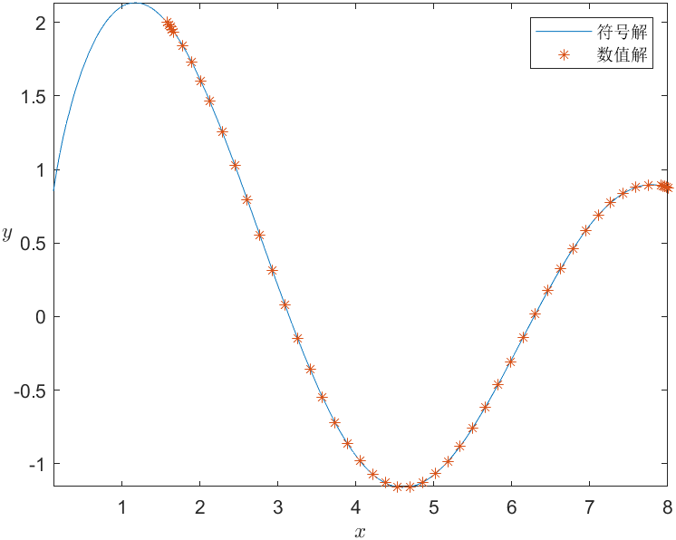

**题目3**

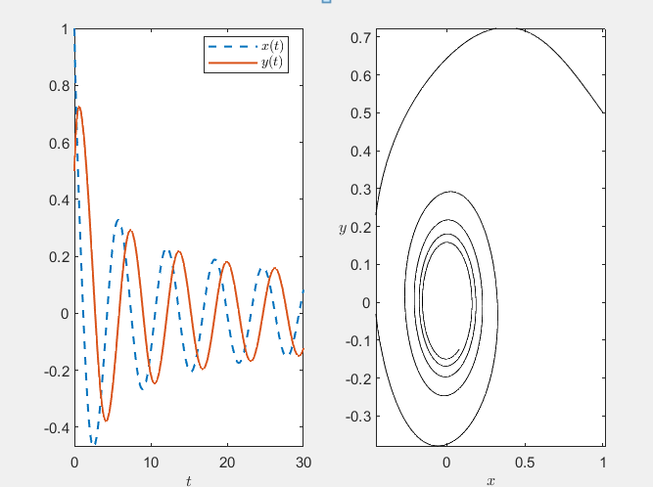

**题目4**

**结合物理定律建立微分方程，解得关系如下**

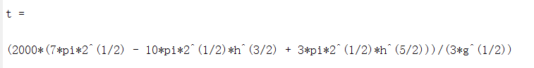

**五、实验代码**

**题目1**

|  |
| --- |
| %1  syms y(x);  str={'-p','--o',':*','-.d'};hold on  for k=1:4  s=dsolve(diff(y)-y-sin(x),y(0)==k)  fplot(s,[-2,4],str{k});  end  legend({'$y(0)=1$','$y(0)=2$','$y(0)=3$','$y(0)=4$'},...  'Location','northwest','Interpreter','latex')  xlabel('$x$','Interpreter','latex' )  ylabel('$y$','Interpreter','latex','Rotation',0) |

**题目2**

|  |
| --- |
| %2  clear  syms y(x);  Dy=diff(y);  y=dsolve(x^2*diff(y,2)+x*diff (y)+(x^2-1/4)*y,y(sym(pi)/2)==2,...  Dy(sym(pi)/2)==-2/sym(pi))  fplot(y),hold on  dy=@(x,y) [y(2);(1/4/x^2-1)*y(1)-y(2)/x];  [x,y]=ode45(dy,[pi/2,8],[2,-2/pi])  plot(x,y(:,1),'*')  legend('符号解','数值解')  xlabel ('$x$','Interpreter' ,'latex' )  ylabel ('$y$','Interpreter' ,'latex' ,'Rotation' ,0) |

**题目3**

|  |
| --- |
| %3  clear  eq=@(t,z)[-z(1)^3-z(2);z(1)-z(2)^3];  s=ode45(eq,[0,30],[1;0.5])  subplot(121),fplot(@(t)deval(s,t,1),[0,30],'--','LineWidth',1.2)  hold on, fplot(@(t)deval(s,t,2),[0,30],'LineWidth',1.2)  legend({'$x(t)$','$y(t)$'},'Location','best','Interpreter','latex')  xlabel ('$t$','Interpreter','latex')  subplot(122), fplot(@(t )deval (s,t,1),@(t)deval (s,t,2),[0,30], 'k')  xlabel('$x$','Interpreter','latex')  ylabel('$y$','Interpreter','latex','Rotation',0) |

**题目4**

|  |
| --- |
| %4  clear,syms g t(h)  t=dsolve(diff(t)==10000*pi/sqrt(2*g)*(h^(3/2)-2*h^(1/2)),t(1)==0) |

**六、实验总结**

**七、参考文献**

**八、教师评语**